Конспект ООД

по безопасности в быту во второй младшей группе на тему:

**«Нельзя играть с опасными предметами или приключения котенка Муси!»**

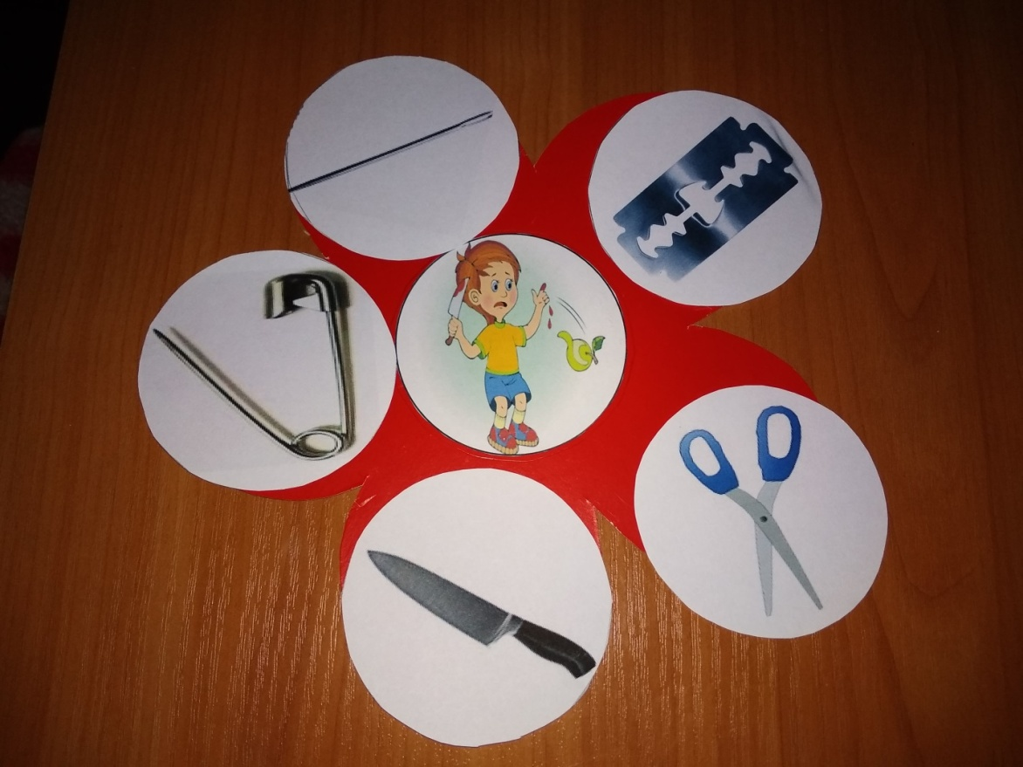

Воспитатель:

Ф.А.Сагадуева

**Конспект ООД по социально-коммуникативному развитию (безопасность в быту)**

**во второй младшей группе**

Тема: «Нельзя играть с опасными предметами или приключения котенка Муси!»

**Цель.**Социальная адаптация детей в различных жизненных ситуациях.

**Задачи.**

1. Дать представления о том, что нельзя играть с опасными предметами.

2. Учить детей безопасному обращению с предметами окружающего мира: колющие, режущие, медикаменты.

3. Формировать знания детей о том, что для безопасности все предметы надо убирать на свои места.

4. Воспитывать чувства осторожности и самосохранения.

**Материал**. Игрушка би-ба-бо Котенок; коробка с предметами: пирамидка, мячик, машина, иголка, таблетки, молоток. Ножницы; ящик под инструменты, игольница, аптечка, коробка под ножницы; сюжетные картинки с действиями взрослых с опасными предметами; предметные картинки для игры «Что опасно?»

**Предварительная работа**. Беседа с детьми на тему: «Опасные предметы»

**Словарная работа.**Активизировать в речи детей слова: «опасно», «игольница», «аптечка»

**Последовательность проведения ООД.**

**1. Организационный момент.**Дети стоят в кругу. Воспитатель предлагает поиграть в пальчиковую игру «Семья». (Гладят каждый пальчик, начиная с большого) – Этот пальчик бабушка

Этот пальчик дедушка,

Этот пальчик папочка,

Этот пальчик мамочка,

Этот пальчик – это я,

Наша дружная семья! (сжимают обе ручки вместе между пальцев). В это время кто-то мяукает за дверью.

**2. Основная часть.**

**Воспитатель** – Ребята, вы слышали, кто-то просится к нам в гости? Пойдем встречать. (Дети вместе с воспитателем встречают Котенка).

Котенок – Мяу! Здравствуйте!

**Воспитатель** – Здравствуйте! Да это же наш знакомый котенок Муся. Ребята, помните, он к нам приходил с забинтованной лапкой? Чему мы его научили?

**Дети** – Что нельзя играть со спичками?

**Котенок** – Я запомнил это правило и больше не играю спичками. Сегодня я пришел из дома со своими игрушками. Сейчас я вам покажу. (Достаёт пирамидку). Вот пирамидка, я буду с ребятками играть. (Достает иголку). А вот тоненькая, блестящая палочка, я ей буду царапать, протыкать что-нибудь.

**Воспитатель**– Ой, Муся, это не игрушка! Что это, ребята?

**Дети** – Это иголка.

**Воспитатель** – А что может случиться, при неаккуратном обращении с ней?

**Дети** – Можно уколоться.

**Воспитатель**- Правильно, а зачем нужна иголка?

**Дети** - Чтобы шить.

**Воспитатель** – Ребята, а если у вас что-то оторвалось, к кому можно обратиться?

**Дети**– К маме, бабушке.

(Воспитатель показывает сюжетную картинку, как мама шьет).

**Котенок** – Хорошо, я запомню! (Достает машинку). Я принес машинку, буду с мальчиками катать её. (Достает молоток). А если колесо сломается, я его починю. (И стучит по машинке молотком).

**Воспитатель** – Что ты Муся, это не игрушка. А что это?

**Дети** – Это молоток.

**Воспитатель** – А что может случиться, если не аккуратно обращаться с молотком?

**Дети** – Можно по пальцу стукнуть. На ногу упасть.

**Воспитатель** – Совершенно верно. А кто работает с молотком?

**Дети** – папы, дедушки.

(Воспитатель показывает сюжетную картинку, как папа работает с молотком).

**Воспитатель** – Запомни Муся, что есть такие предметы, которые могут нанести вред организму. Эти предметы называют – опасные. Ребята, какие предметы опасные принес Муся?

**Дети** – Иголка и молоток.

**Котенок** – Какие ребята, вы умные, а я не мог и подумать, что эти предметы могут нанести мне вред. Ну а витаминки, можно? (Достаёт таблетки).

**Воспитатель** – Муся, опять ты все перепутал, это не витаминки, а что это, ребята?

**Дети** – Это таблетки.

**Воспитатель** – Правильно, только взрослые могут давать таблетки, когда заболеет кто-нибудь. (Воспитатель показывает сюжетную картинку, как врач дает лекарства). Ой, ребята, а если бы Муся съел таблетки, что бы с ним случилось?

**Дети**– У него бы заболел живот, он отравился.

**Котенок**– Хорошо, я понял, что таблетки нельзя брать. (Достает ножницы). Вот что я ещё принес – это ножницы, я знаю, буду с вами бумагу резать, вырезать.

**Воспитатель** – Нет, Муся, и это не игрушка, правда, ребятки? Что опасного в ножницах?

**Дети** – Ими можно порезаться. Будет больно.

**Воспитатель** – А кто может брать ножницы? (Показывает сюжетную картинку, как взрослые режут ножницами).

**Дети** – Мамы, папы, взрослые.

**Котенок** – Я понял, ребятки, что опасными предметами нельзя играть!

**Воспитатель** – Хорошо! А сейчас давайте сделаем зарядку.

**Физкультминутка «Киска»**

То подпрыгнет,

То выгнет спинку,

Ножки вытянет вперед –

Это делает зарядку

Наш Маркиз –

Пушистый кот.

Чешет он себе за ушком,

Жмурит глазки и мурчит.

У Маркиза все в порядке –

Когти, шерсть и аппетит!

**Воспитатель** – Ребята, а у меня для вас есть игра, называется «Разложи опасные предметы по местам». Я буду загадывать загадку, а кто отгадает, тот находит предмет и кладет его на свое место.)

Не хочу я молчать,

Дайте вволю постучать!

И стучит день-деньской

Он железной головой. (**молоток**)

(Ребенок, находит молоток и кладет в ящик инструментов. )

Очень я люблю обрезать

И разрезать и надрезать. (**ножницы**)

(Ребенок, находит ножницы и кладет в коробку. )

Не везет сегодня Светке

Врач дал горькие (**таблетки**)

(Ребенок, находит таблетки и кладет в аптечку.)

Молодцы, ребятки! Все опасные предметы разложили по местам. Ребята, а вы не видели Мусю? Куда он сбежал?

(Дети замечают, что Котенок сидит на столе, где разложены предметные картинки.

**Воспитатель** – А, вот ты где, Муся! Рассматриваешь картинки?

**Котенок** – Да, хочу найти на этих картинках опасные предметы.

**Воспитатель** – Ребята, поможем Котенку найти опасные предметы?

**Дети**– Да.

**Воспитатель** – Кто найдет опасный предмет, поставьте на мольберт. Потом мы вместе проверим. (Дети выполняют задание. )

**3. Рефлексия**

**Воспитатель** – Ребята, кого мы сегодня учили? Чему научили котенка?

**Дети** – Учили Котенка, не играть с опасными предметами!

**Воспитатель** – Молодцы, умницы! И вы, ребята, запомните, не играйте с опасными предметами!

**Котенок** – Мяу! Спасибо, ребята! Без вас бы я попал в беду! А вы мне помогли разобраться с опасными предметами. Я хочу остаться с вами и еще у вас поучиться.

**Воспитатель** – Конечно, оставайся Муся, мы будем рады!